教学管理信息服务平台学生评课操作手册

一、电脑或手机端登录以下网址：http://jwxt.huvtc.edu.cn/jwglxt
进入教务管理系统用户登录界面账号为职工号，密码为身份证后六位，进入要修改密码（修改密码建议用电脑端操作）。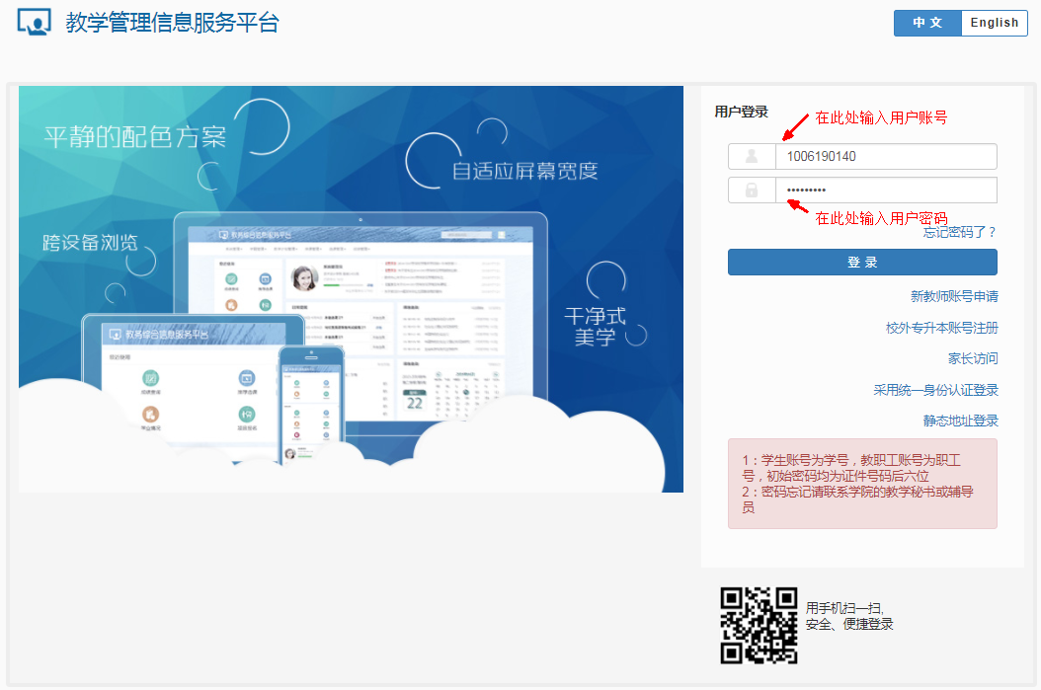

二、点击教学评价，进入学生评价界面。
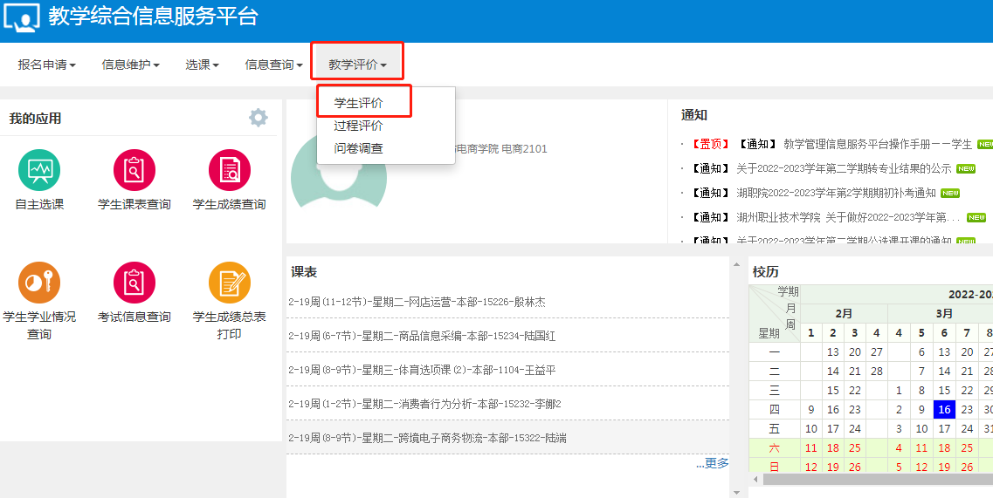
三、确定课程，上课教师，开始评价。
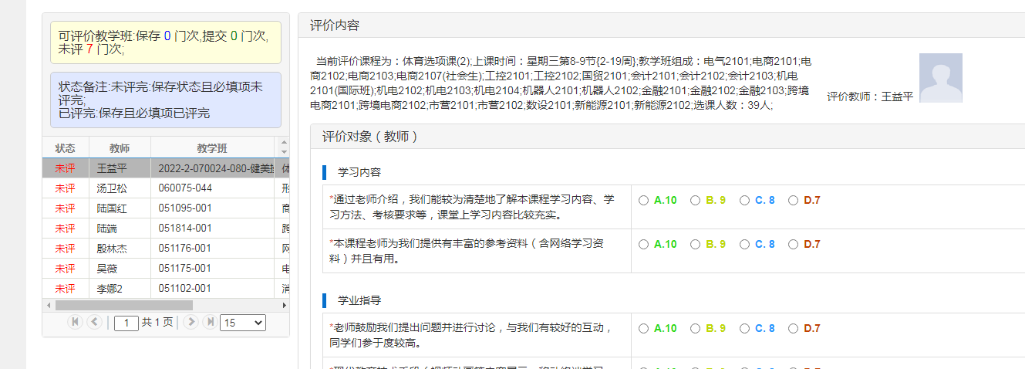
四、评价结束后先点击“保存”，再点击“提交”，全部评价结束查看已经提交门数和开课门数是否相同。
